**一、主管机构和核心法规**

墨西哥的医疗器械受联邦卫生风险保护委员会 (Comisión Federal para la Protección contra Riesgos Sanitarios, COFEPRIS) 监管，主要法规为药事法和医疗器械（Pharmaceutical Affairs Act (PAA) & Regulation for registration of Medical Devices），医疗器械卫生注册有效期为 5 年。

**二、产品分类**

机构根据其功能和目的将医疗器械分为六大种类：

诊断剂

医疗设备（即配件和电器）

假肢、矫形器和功能性辅助设备

手术材料

卫生设备

牙科用品

根据以上分类，首先判别的产品是否为医疗器械，如果是再进行具体产品风险分类，从而选择正确的认证途径。墨西哥药典 (FEUM) 在医疗器械补编中引入了更新的指南详细说明了产品按风险分类，可分为四类：

Class I低风险

Class I

Class II

Class III

**三、认证模式&审核流程**

只有墨西哥法律实体可以向卫生部提交文件。因此，外国制造商需要一名代表（持有人）。持有人是所拥有的医疗器械相关事务的责任方。

具体审核流程按不同等级产品则有所不同：

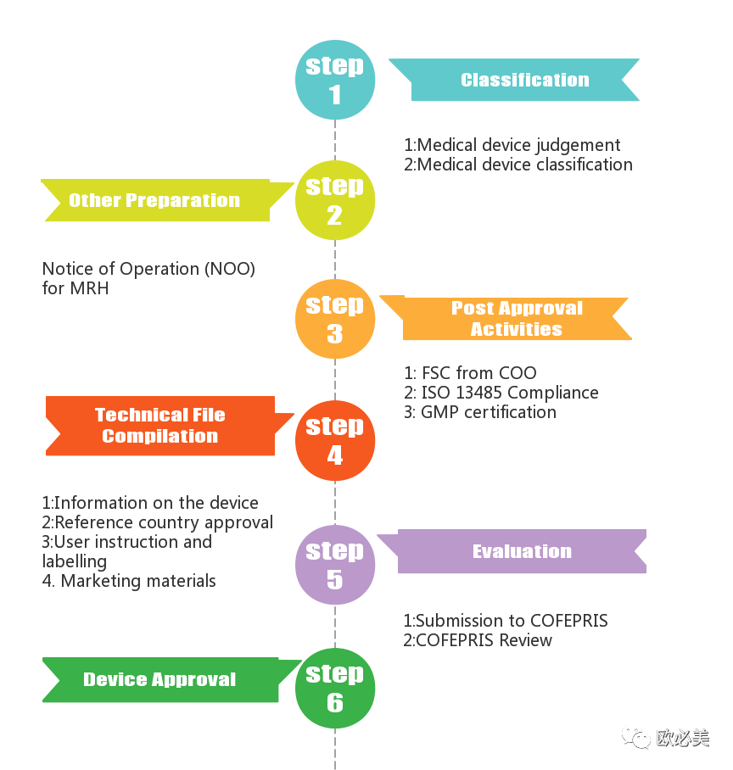

**1. I 类低风险医疗器械，不需要经过详细的设备审查流程，一个简单的通知就足以在墨西哥销售该设备。**

**文件要求：**

授权委托书

产品的标签

说明书

代理人协议

每位经销商的分销信

自由销售证明(制造商可以在中国销售产品并出口到国外)

中国卫生部的授权。

**2. I、II、III类产品认证途径有三种：**

1. 标准：

与等效路线相比，必须提交的全套技术文件和接收全周期审核。

2. 等效协议路径：

这适用于在美国批准的所有医疗器械。

或者，如果它已在加拿大或日本获得批准，但在这些国家不是 I 类。

如果是I类，那你得选择标准或标准+第三方路线

与标准流程相比，必须提交的技术文件较少，而且审核时间也会大大缩短。

**3. 标准+第三方路线：**

这仅适用于新注册或任何其他修改和更新（不适用于等效路径）。如果之前已通过等效协议途径开始的流程，则不能使用此选项。

但什么是第三方审稿人？由 COFEPRIS 预先批准的审核机构。

要求与标准流程中的要求相同，但是这个路径会节省时间。

部分参考法规规范：

NOM-137。医疗器械标签要求。

NOM-240。技术警戒计划。

NOM-241。医疗器械良好生产规范。

**注册周期：**

I 级低风险：3 个月。

I、II、III 类标准途径：16 个月以上。

I、II、III 类等效协议途径（如果在美国或加拿大获得批准）：8 个月。

I、II、III 类等效协议途径（如果在日本获得批准）：8 个月。

I、II、III 类标准 + 第三方审稿人：16 个月以上。

